Предлагаю Вашему вниманию фрагменты презентации, разработанной для изучения алфавита и правил чтения на начальном этапе обучения французскому языку с указанием ссылок на сайты в интернете для изучения французского языка.

Чтобы прослушать песенку-алфавит феи воспользуйся сайтом в интернете: http://www.youtube.com/watch?v=_mmfVlLQOfw
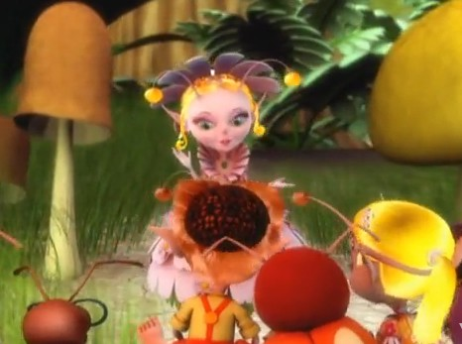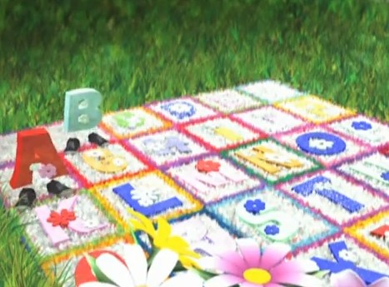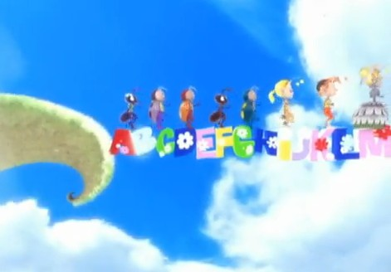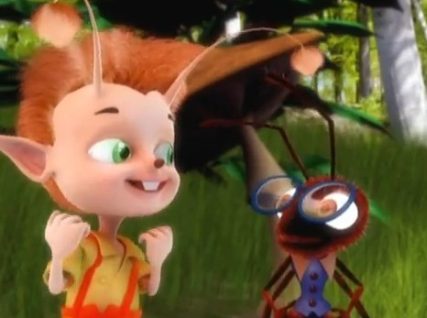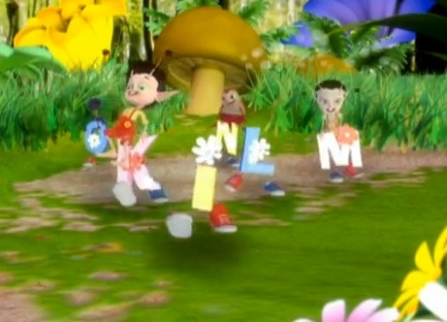
Или в другом варианте: http://www.youtube.com/watch?v=PU0oWvvsudU

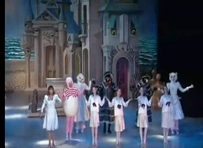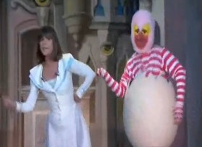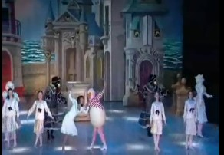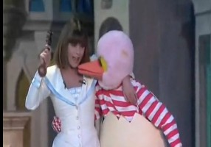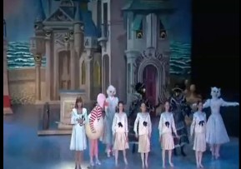

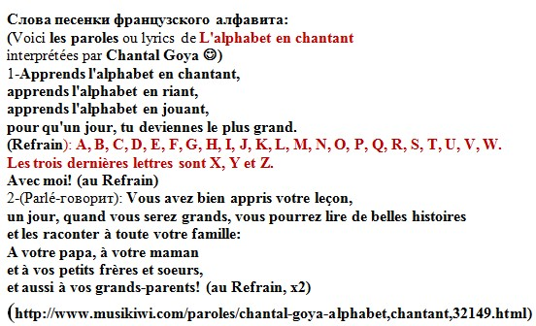

Другие сайты, чтобы прослушать и выучить французский алфавит:
http://www.youtube.com/watch?v=tzJAn9ZnKYw (собачка расскажет алфавит)

http://www.youtube.com/watch?v=sKWINw3WysU (собачка расскажет алфавит)

http://www.youtube.com/watch?v=VTzxaPqbxMQ (показывают буквы и произносят)

http://www.youtube.com/watch?v=kHXSWUhgOcY (лягушечка рассказывает алфавит, показывают заглавные буквы)

http://www.youtube.com/watch?v=FtfZOkKjGYU (лягушечка рассказывает алфавит, показывают маленькие буквы)

http://www.youtube.com/watch?v=IJld8aKtw2w (цифры лягуха рассказывает и показывает, цифры написаны – 21-30) можно открыть дальше

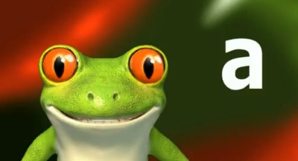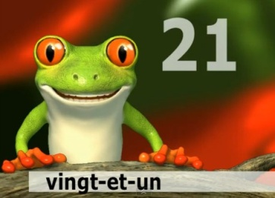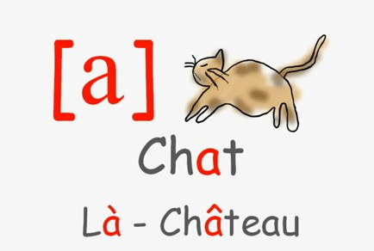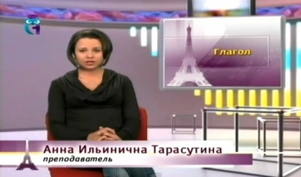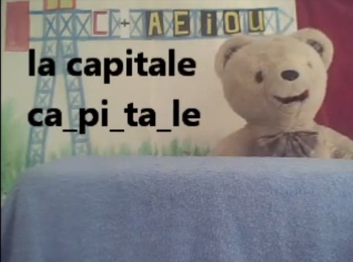

http://www.youtube.com/watch?v=7fEd61Ie9JA (цифры с озвучиванием 1-100000)

http://www.youtube.com/watch?v=hf_-UdP8rkQ (сайт для изучения лексики по темам с помощью лягушечки……далее следовать по картинкам по интересующим темам)

http://www.youtube.com/watch?v=nhH51nv8k1Y (обучение чтению и произношению)

http://www.youtube.com/watch?v=PYfvJ32syxk http://www.youtube.com/watch?v=qPPIT1nbe7Q (цвета по французски)

http://www.youtube.com/watch?v=xcYdKnTSvts (Французский язык для начинающих. Урок 1 )
http://www.youtube.com/watch?v=YGP9BUFSqOs (Французский язык для начинающих. Урок 2)
http://www.youtube.com/watch?v=QaLx_vnd3bQ (Французский язык для начинающих. Урок 3)
http://www.youtube.com/watch?v=-b-0oMeY-cQ (Обучение фр. языку - произношение, написание и перевод необходимых слов)
http://www.youtube.com/watch?v=nD--R6aBIIA (Занимательное обучение чтению с фр. медвежонком – далее ищем продолжение)
Apprenez le français en s'amusant avec Chaque vidéo proposé. Ces vidéos peuvent être regardées dans n'importe quel ordre.

ДОБРО ПОЖАЛОВАТЬ В МИР ФРАНЦУЗСКОГО ЯЗЫКА !!!!!!!!!!!!!!!!!!!!

